Aukcione parduodamo turto lentelė
Eil-ės Nr. | Parduodamo turto pavadinimas | Invento-rinis Nr. | Skai-čius (vnt.) | Pradinė kaina (Eur. su PVM) | Nuotrauka
1. | Spinta byloms 80 x 35 x 184,8 | 000225_bal.8; 000224_bal.4 | 2 vnt. | 11,00 eur. | 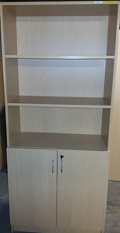
2. | Spinta byloms 80 x 35 x 184,8 | UB76  UB73 | 2 vnt. | 14.00 eur. | 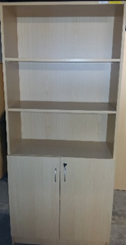
3. | Metalinė spinta  200x120 | UB32 | 1 vnt. | 20.00 eur. | 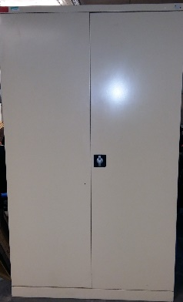
4. | Metalinė spinta  200x120 | UB31 | 1 vnt. | 20.00 eur. | 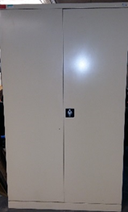
5. | Metalinė spinta  200x100 | UB30 | 1 vnt. | 20.00 eur. | 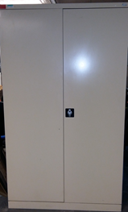
6. | Kampinis darbo stalas,  stalčių spintutės | 000120_bal.1;  000120_bal.2 | 2 vnt. | 28,00 eur. | 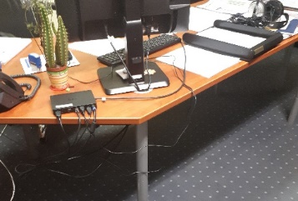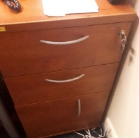
7. | Bylų spinta, spintelė (atvira) | 000120_bal.4;  000120_bal.6 | 2 vnt. | 28,00 eur. | 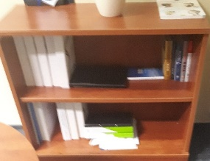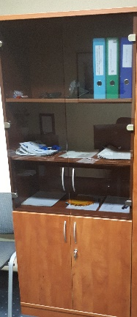
8. | Kampinis darbo stalas | 000119_bal.1 | 1 vnt. | 14,00 eur. | 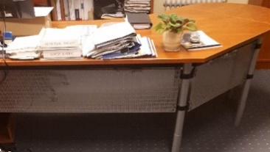
9. | Stalas 200x170x75 | 000319_bal.1 | 1 vnt. | 7,00 eur. | 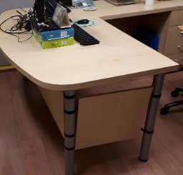
10. | Kampinis stalas su antstaliu | 000169_bal.1 | 1 vnt. | 14.00 eur. | 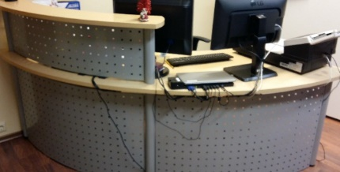
11. | Baldų komplektas (stalas, spintelės, drabužių spinta) | 000132_bal. | 5 vnt. | 35.00 eur. | 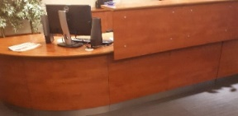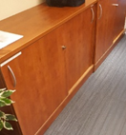  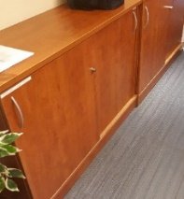
12. | Lankytojo kėdė | UB333  UB332  UB331  UB330  UB329 | 5 vnt. | 10.00 eur. | 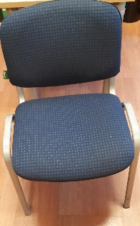
13. | Lankytojo kėdė | UB328  UB327  UB326  UB325  UB324 | 5 vnt. | 10.00 eur. | 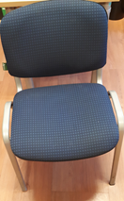
14. | Lankytojo kėdė | UB323  UB322  UB321  UB320  UB319 | 5 vnt. | 10.00 eur.
15. | Lankytojo kėdė | UB318  UB317  UB316  UB315  UB314 | 5 vnt. | 10.00 eur.
16. | Darbuotojo darbo kėdė | UB1991  UB1990  UB1989  UB1988 | 4 vnt. | 20,00 eur. | 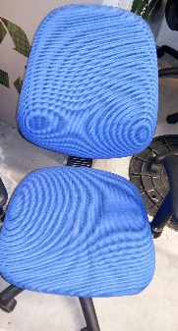
17. | Darbuotojo darbo kėdė | UB1987  UB1986  UB1985  UB1984 | 4 vnt. | 20.00 eur. | 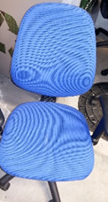
18. | Darbuotojo darbo kėdė | UB2040  UB2039  UB2038  UB2037  UB2036 | 5 vnt. | 25.00 eur.
19. | Darbuotojo darbo kėdė | UB2035  UB2034  UB2033  UB2032  UB2031 | 5 vnt. | 25.00 eur.
20. | Markus N suk kėdė Vissle tamsi pilka |  | 8 vnt. | 40.00 eur. | 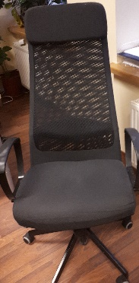
21. | Darbo kėdė su porankiais Verso | UB1780  UB1779  UB1778  UB1777  UB1776 | 5 vnt. | 25,00 eur. | 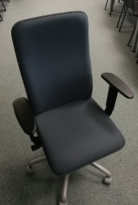
22. | Darbo kėdė su porankiais Verso | UB1775  UB1774  UB1773  UB1772  UB1771 | 5 vnt. | 25.00 eur. | 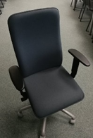
23. | Darbo kėdė su porankiais Verso | UB1766  UB1765  UB1764  UB1763  UB1762 | 5 vnt. | 25.00 eur.
24. | Darbo kėdė su porankiais Verso | UB1770  UB1769  UB1768  UB1767  UB1761 | 5 vnt. | 25,00 eur. | 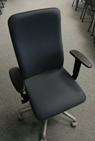
25. | Darbo kėdė su porankiais Verso | UB1759  UB1758  UB1757  UB1756  UB1755 | 5 vnt. | 25,00 eur.
26. | Darbo kėdė su porankiais Verso | UB1754  UB1753  UB1752  UB1750  UB1749 | 5 vnt. | 25,00 eur.
27. | Darbo kėdė su porankiais Verso | UB1748  UB1747  UB1746  UB1744  UB1743 | 5 vnt. | 25,00 eur.
28. | Darbo kėdė su porankiais Verso | UB1742  UB1741  UB1740  UB1739  UB1738 | 5 vnt. | 25,00 eur.
29. | Darbo kėdė su porankiais Verso | UB1712  UB1711  UB1710  UB1709  UB1708 | 5 vnt. | 25,00 eur.
30. | Darbo kėdė su porankiais Verso | UB1707  UB1706  UB1705  UB1704  UB1703 | 5 vnt. | 25,00 eur.
31. | Darbo kėdė su porankiais Verso | UB1717  UB1716  UB1715  UB1714  UB1713 | 5 vnt. | 25,00 eur.
32. | Darbo kėdė su porankiais Verso | UB1702  UB1701  UB1700  UB1699  UB1698 | 5 vnt. | 25,00 eur.
33. | Darbo kėdė su porankiais Verso | UB1727  UB1726  UB1725  UB1724  UB1723 | 5 vnt. | 25,00 eur.
34. | Darbo kėdė su porankiais Verso | UB1722  UB1721  UB1720  UB1719  UB1718 | 5 vnt. | 25,00 eur.
35. | Darbo kėdė su porankiais Verso | UB1732  UB1731  UB1730  UB1729  UB1728 | 5 vnt. | 25,00 eur.
36. | Darbo kėdė su porankiais Verso | UB1737  UB1736  UB1735  UB1734  UB1733 | 5 vnt. | 25,00 eur.
37. | Kampinis darbo stalas | UB1279  UB1275  UB1270  UB1267  UB1307  UB1282 | 6 vnt. | 30,00 eur. | 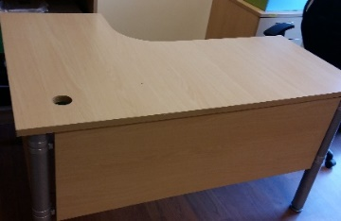
38. | Kampinis darbo stalas | UB207  UB204  UB1320  UB1316  UB1296  UB1293  UB1291  UB1287  UB1285 | 9 vnt. | 45,00 eur. | 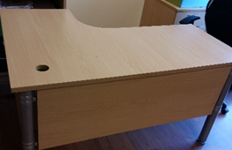
39. | Kampinis darbo stalas | UB203  UB201 | 2 vnt. | 10,00 eur. | 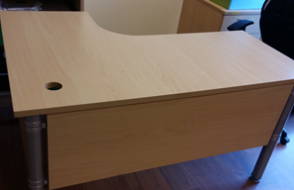
40. | Kampinis darbo stalas | UB200  UB194 | 2 vnt. | 10,00 eur.
41. | Kampinis darbo stalas | UB193  UB1347 | 2 vnt. | 10,00 eur.
42. | Kampinis darbo stalas | UB1335  UB1330 | 2 vnt. | 10.00 eur. | 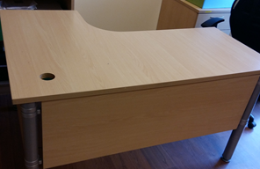
43. | Kampinis darbo stalas | UB1327  UB1323 | 2 vnt. | 10.00 eur.
44. | Kampinis darbo stalas | UB1253  UB1249 | 2 vnt. | 10.00 eur. | 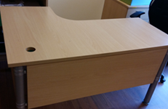
45. | Kampinis darbo stalas (2 vnt.) su stalčių spintele (2 vnt.) | UB54  UB892  UB1130  UB1126 | 4 vnt. | 14.00 eur. | 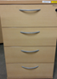
46. | Kampinis darbo stalas (2 vnt.) su stalčių spintele (2 vnt.) | UB872  UB857  UB1124  UB1120 | 4 vnt. | 14.00 eur.
47. | Kampinis darbo stalas (2 vnt.) su stalčių spintele (2 vnt.) | UB802  UB801  UB898  UB893 | 4 vnt. | 14.00 eur.
48. | Kampinis darbo stalas (2 vnt.) su stalčių spintele (2 vnt.) | UB891  UB890  UB896  UB895 | 4 vnt. | 14.00 eur.
49. | Kampinis darbo stalas (2 vnt.) su stalčių spintele (2 vnt.) | UB860  UB859  UB1139  UB1136 | 4 vnt. | 14.00 eur. | 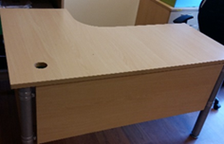
50. | Stačiakampis stalčių blokas | UB520  UB519  UB513  UB522 | 4 vnt. | 10.00 eur.
51. | Paveikslas „ Pėdsakai į vaikystę“  150x150 | UB1036 | 1 vnt. | 15.00 eur. | 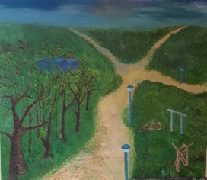
52. | Paveikslas „ Svajonių erdvė“  120x120 | UB1037 | 1 vnt. | 10.00 eur. | 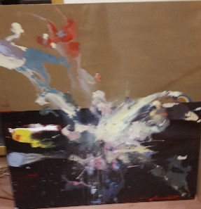
53. | Paveikslas  120x100 | UB1038 | 1 vnt. | 10.00 eur. | 